Thema „Die Haustiere. Ein Hund ist mehr als Haustier.“

UNTERRICHTSSKIZZE von: Olha Sakovych, Lyzeum 4, Odesa
SPRACHNIVEAU: A1
ZIELGRUPPE: 6 Klasse
DAUER: 45 Minuten
LERNZIELE: • Interesse für das Thema wecken, sprechen üben, wichtige Informationen herausfiltern • Tiervokabular wiederholen und erweitern, Wortschatz spielerisch festigen • die Informationen über Haustiere in der Klasse präsentieren • Bilder zum Thema verfassen und Vermutungen formulieren, die Aussagen begründen
In dieser Stunde lernen die Kinder die Besonderheiten des Hundes kennen, in dem sie durch die Stationenarbeit praxisorientiert an die Arbeit gehen. Dazu gibt es die Arbeitsblätter zu der Stunde.
Stundenverlauf
І. Einstiegsphase
1. Begrüßung. Guten Tag, liebe Kinder! Ich freue mich euch wieder zu sehen! Wie geht es euch heute?
- Heute sprechen wir über ein besonderes Haustier. Wie meint ihr was für ein Tier das ist?
Ratet mal!
-lebt in einer Familie
-mag keine Frisöre
-die Deutschen geben über 2 Milliarden Euro pro Jahr für ihren Liebling aus.
Wer ist das? ( Richtig. Das ist ein Hund)

Wer hat einen Hund oder eine Hündin zu Hause?
Bitte erzählt: Name. Alter .Farbe. Charakter?
ІІ. Hauptteil der Stunde
1. Jetzt lesen wir zusammen den Reim! Sucht die Antworten für diese Fragen im Text!
Wie ist sein Name? Wie ist er? Was macht der Hund gern?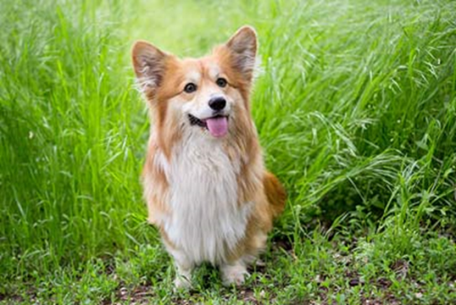
Bello, unser kleiner Hund,
ist gesund und kugelrund.
Macht ein kleines Tänzchen,
wackelt mit dem Schwänzchen.
Kommt daher die fremde Frau-
macht der Bello „Wau, wau, wau.“
Bello spricht. Was macht er? Kennt ihr die Tiersprache? Super!
- die Tiersprache
Hörverstehen üben!
Was sagen die Tiere? Hört zu und ordnet zu!
(Seite 50,Üb.17 K#B)
- Ich schlage euch ein schönes Lied mitzusingen! Das Lied heißt „So viele Tiere“ Man kann auch mittanzen!
Wie sprechen die Tiere in unserer Sprache? Was sagt der Hund? Gleich oder verschieden?
4. die Körpersprache der Hunde
Hunde sprechen mit Lauten und mit ihrem Körper. Und es ist wichtig, ihre Sprache richtig zu verstehen. Was bedeutet es, wenn der Hund bellt oder dich anknurrt? Wir können erkennen, wie er sich fühlt. Auch die Geräusche, die er macht, verraten viel über seine Stimmung. Vielleicht kennt ihr die Körpersprache der Hunde? Nein. Dann machen wir uns bekannt!
Aber zuerst übersetzen wir neue Wörter:
- bereit-готовий
- ängstlich-боязливий
- аbwehren -захищатися
- wütend -розлючений
- entspannt-розслаблений
- aufmerksam -уважний
- neugierig-допитливий
Seht euch die Zeichnungen an! Welche Stimmung hat der Hund? Überlegt! Diese Möglichkeiten habt ihr:

• Er ist bereit zum Spielen • Er ist ängstlich. • Er ist ängstlich und abwehrend • Er ist wütend und abwehrend. • Er ist entspannt. • Er ist aufmerksam und neugierig.
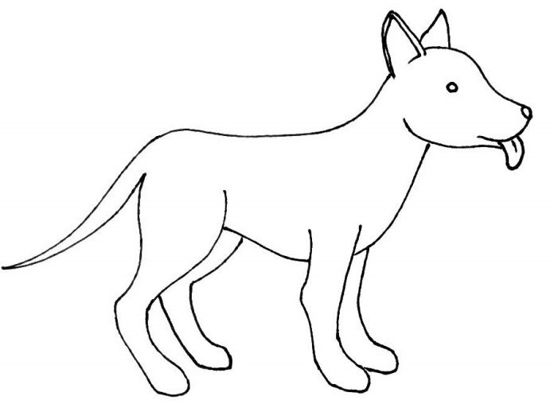


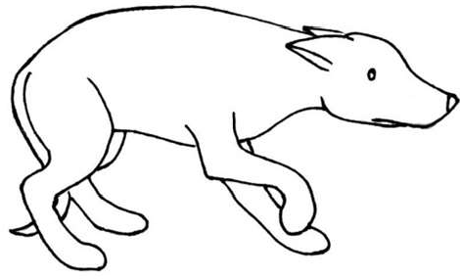
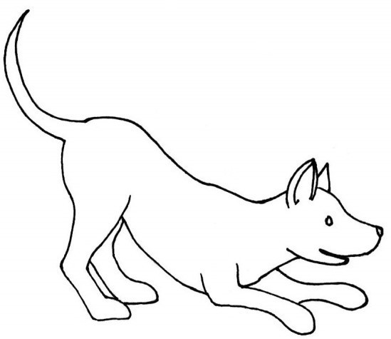
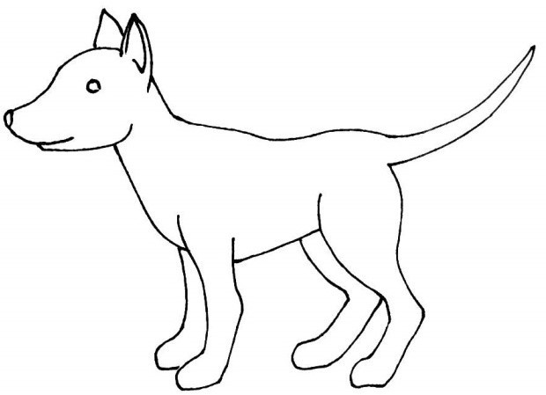
……………………………
5. Hunderassen bestimmen
Sagt mir bitte, welche Rasse hat Bello? Richtig: Welsh Corgi.
Könnt ihr die Hunderassen von euren Lieblingen nennen?
Jetzt versuchen wir zusammen Hunderassen zu bestimmen!
Es gibt ungefähr 300 verschiedene Hunderassen auf der Welt. Einige davon lernt ihr hier kennen, wenn ihr die Aufgaben richtig beantwortet. Viel Spaß!
Ordnet zu jedem Bild die richtige Nummer der Hunderasse zu. Achtung! Eine Hunderasse bleibt übrig.
1 Dackel, 2 Bulldogge, 3 Spitz, 4 Cockerspaniel, 5 Dogge, 6 Colli,
7 Wolfshund, 8 Schäferhund, 9 Chihuahua, 10 Terrier,
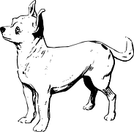 | 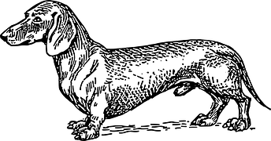 | 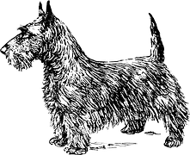
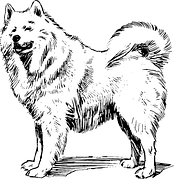 |  | 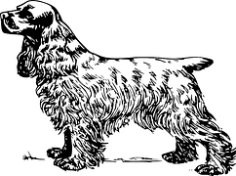
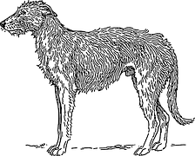 | 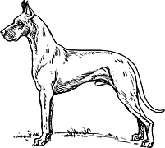 | 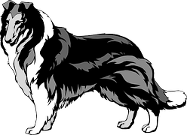

Gut gemacht! Schäferhund bleibt übrig. Ihr seid echte Hundekenner!

6. Was Hunde können - Hundeberufe

Hunde sind nicht nur unsere Freunde, sondern auch unsere Helfer.

Hunde werden zu unterschiedlichen Zwecken eingesetzt. Schreibt unter jedes Bild die richtige „Berufsbezeichnung“ des Hundes
Wortschatz:
(Arbeitsblatt )

- Jagdhund- мисливська собака
- Blindenhund- собака поводир
- Wachhund- сторожова собака
- Drogenspürhund- собака шукач наркотиків
- Lawinenhund- лавино пошукова собака
- Schlittenhund- їздова собака
- Hirtenhund- вівчарка
- Filmhund – кінособака

Jagdhund, Blindenhund, Wachhund, Drogenspürhund, Lawinenhund, Schlittenhund, Hirtenhund, Filmhund
 |  | Grafiken: Silke Kecke
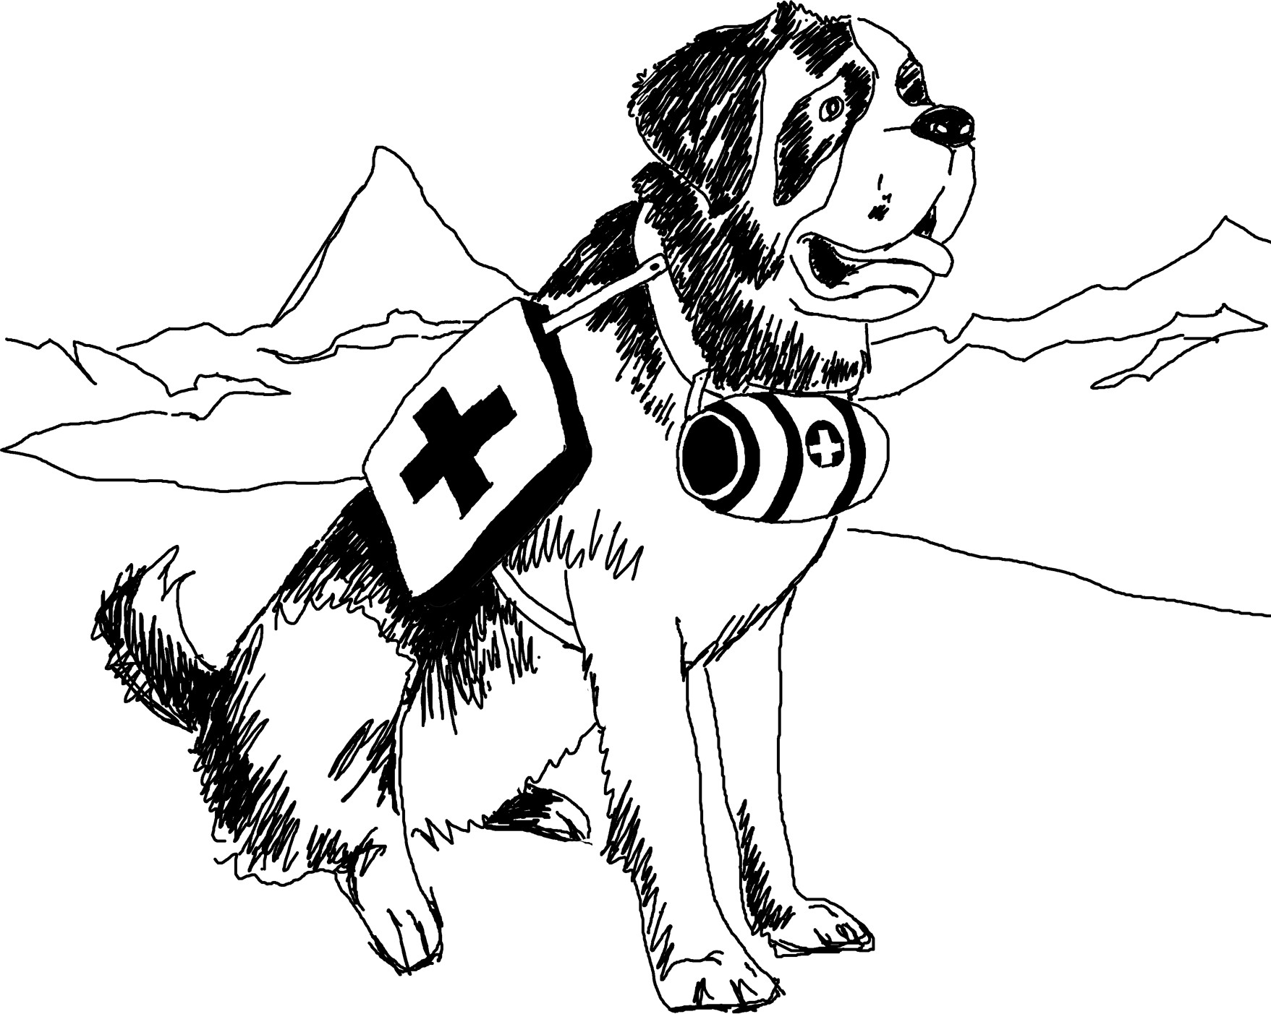 | 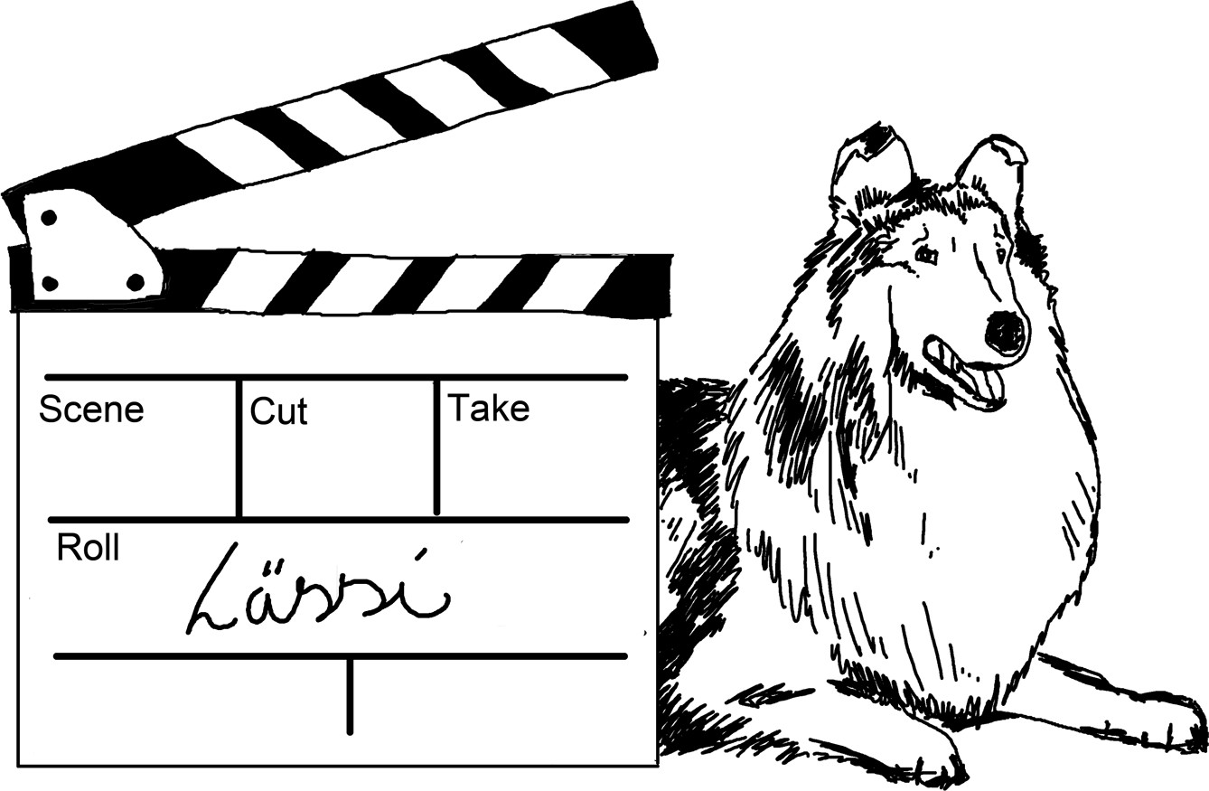
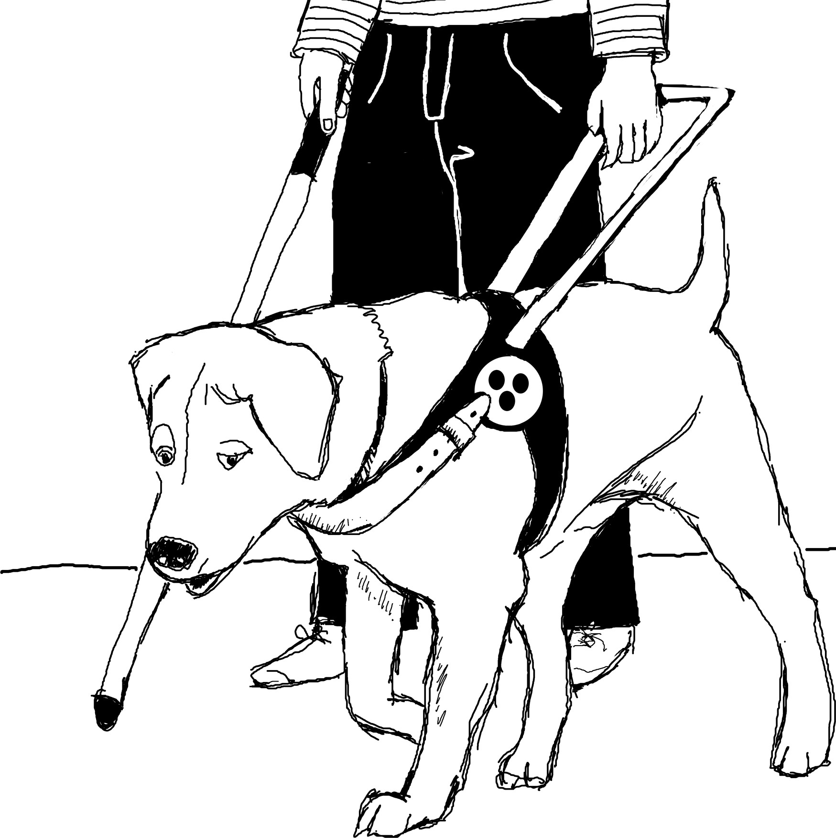 | 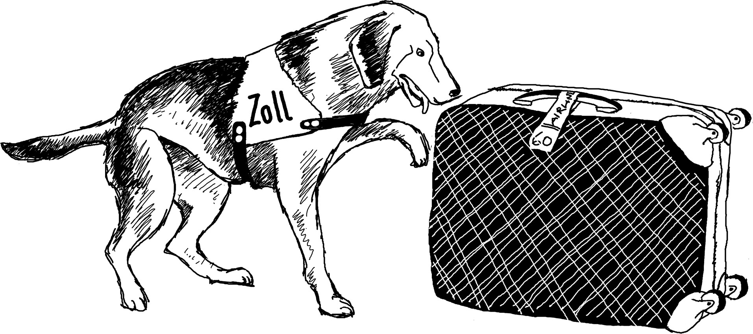
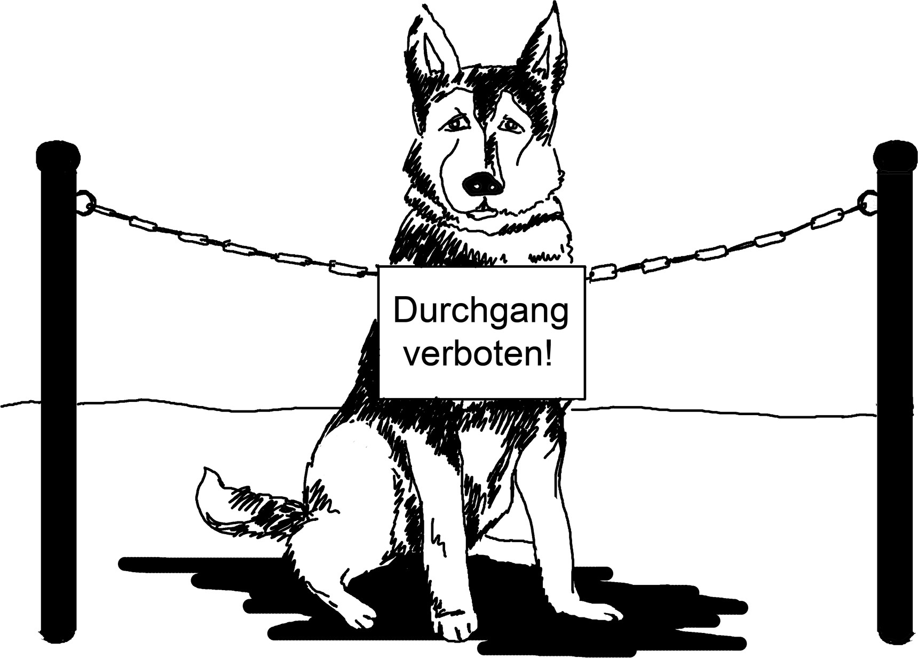 | 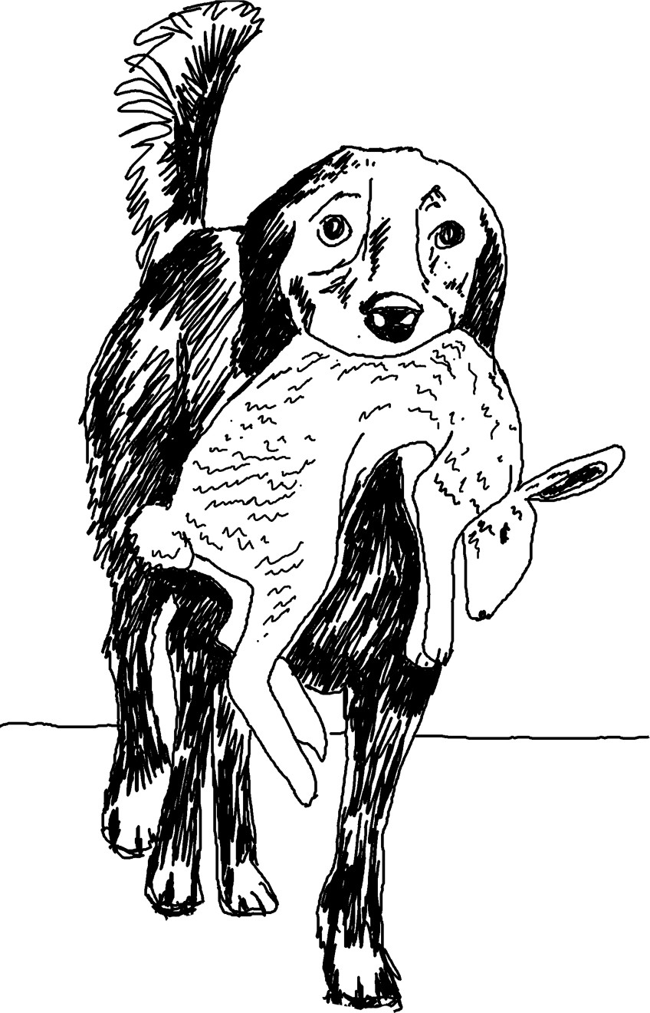
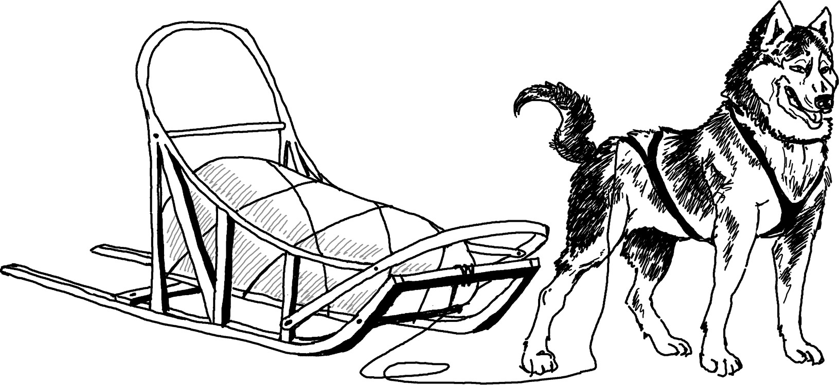 | 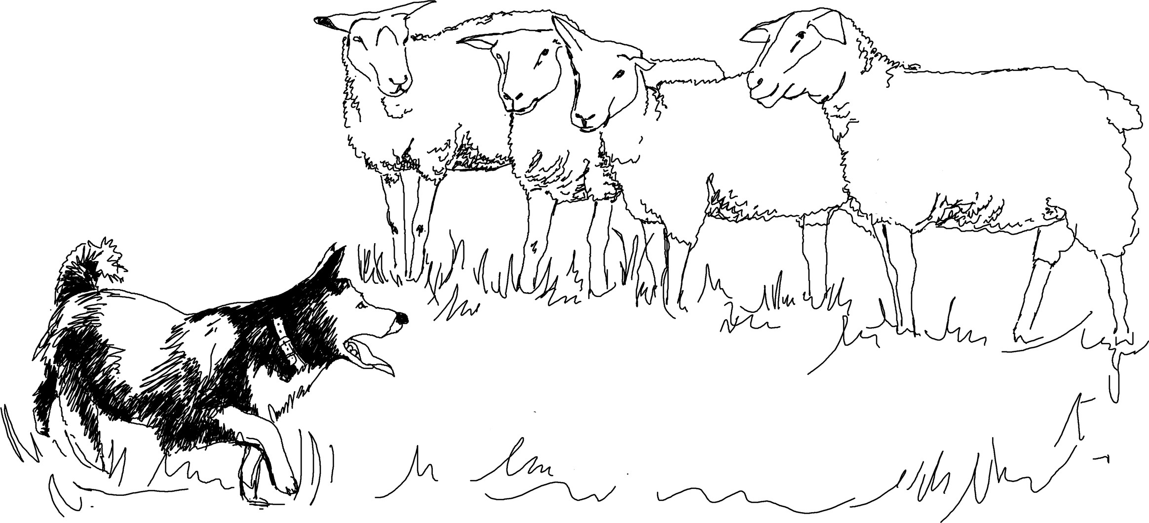

Der Hirte, -n: passt auf Schafe auf; die Lawine, -n: Schneemasse, die vom Berg stürzt
7. Schreibt auf, was die Hunde in ihren „Berufen“ machen. Findet zu jedem „Hundeberuf“ einen richtigen Satz.
Was passt zusammen?

1.Der Hirtenhund |  | a)unter einer Lawine ausgraben
2.Der Filmhund |  | b)Drogen aufspüren
3.Der Wachhund |  | c)einen Blinden führen
4.Der Schlittenhund |  | d)einen Hasen auf dem Feld jagen
5.Der Drogenhund |  | e)den Schlitten durch den Schneе ziehen
6.Der Lawinenhund |  | f)die Schafe aufpassen
7.Der Jagdhund |  | g)in Filmen mitspielen
8.Der Blindenhund |  | h)das Haus bewachen

Antworten überprüfen

ІІІ. Stundenschluss
Heute erfahren wir viel über Hunde.
Zum Schluss möchte ich einen Volksmund zitieren:
Ein Hund ist mehr als Haustier
Er ist ein Freund, ein Vertrauter,
ein Seelentröster-sozusagen
ein persönlicher Schutzengel.
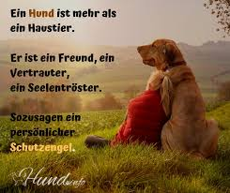

Hausaufgabe
Jetzt seid ihr Hunde-Experten, denn ihr vertieft heute eure Kenntnisse und könnt alle Fragen beantworten.
Hier ist das große Hundequiz.
Macht es zu Hause und teilt zum nächsten Mal eure Ergebnisse!
Viel Spaß!
Evalution
Sagt bitte, wie war die Stunde? Macht euch die Stunde Spaß?
5-Finger- Feedback



